projekt
UCHWAŁA NR ......../14

RADY MIEJSKIEJ WROCŁAWIA
z dnia .....................2014 r.

w sprawie przystąpienia do sporządzenia miejscowego planu zagospodarowania przestrzennego fragmentu Łącznika Pawłowickiego przy ulicy Przedwiośnie we Wrocławiu

Na podstawie art. 18 ust. 2 pkt 15 ustawy z dnia 8 marca 1990 r. o samorządzie gminnym (Dz. U. z 2013 r. poz. 594 z późn. zm.⁾) w związku z art. 14 ust. 1, 2
i 4 ustawy z dnia 27 marca 2003 r. o planowaniu i zagospodarowaniu przestrzennym (Dz. U. z 2012 r. poz. 647 z późn. zm.⁾) Rada Miejska Wrocławia uchwala, co następuje:

§ 1

Przystępuje się do sporządzenia miejscowego planu zagospodarowania przestrzennego fragmentu Łącznika Pawłowickiego przy ulicy Przedwiośnie we Wrocławiu, zwanego dalej planem.

§ 2

Granice obszaru objętego planem określa załącznik do uchwały.

§ 3

Zakres ustaleń planu będzie zgodny z art. 15 ust. 2 i 3 ustawy z dnia
27 marca 2003 r. o planowaniu i zagospodarowaniu przestrzennym.

§ 4

Wykonanie uchwały powierza się Prezydentowi Wrocławia.

§ 5

Uchwała wchodzi w życie z dniem podjęcia.

Przewodniczący
Rady Miejskiej Wrocławia

Załącznik
do uchwały Nr ........../14
Rady Miejskiej Wrocławia
z dnia ...............2014 r.
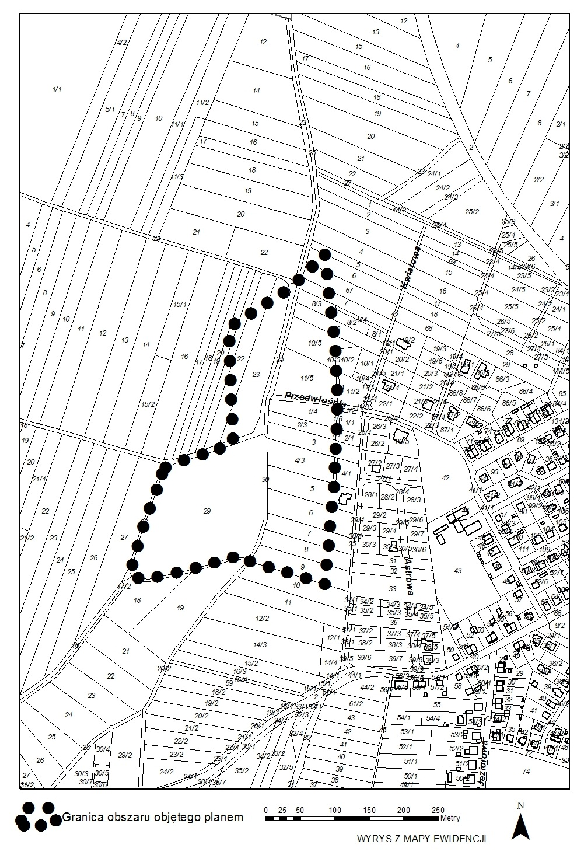
Uzasadnienie

do projektu uchwały Rady Miejskiej Wrocławia w sprawie przystąpienia do sporządzenia miejscowego planu zagospodarowania przestrzennego fragmentu Łącznika Pawłowickiego przy ulicy Przedwiośnie we Wrocławiu

Teren objęty przystąpieniem położony jest w północno-zachodniej części Wrocławia, po zachodniej stronie osiedla Pawłowice. Zgodnie ze Studium uwarunkowań i kierunków zagospodarowania przestrzennego Wrocławia przyjętym Uchwałą Nr LIV/3249/06 Rady Miejskiej Wrocławia z dnia 6 lipca 2006 r. wraz ze zmianą, przyjętą uchwałą Nr L/1467/10 Rady Miejskiej Wrocławia z dnia 20 maja 2010 r., znajduje się w zespole urbanistycznym zielonym Klin Pawłowicki.
Celem planu jest wyznaczenie terenów koniecznych na przeprowadzenie wyznaczonego w Studium Łącznika Pawłowickiego. Ta trasa, klasy głównej ruchu przyspieszonego, łączyć będzie węzeł drogi ekspresowej S8 z obwodnicą śródmiejską. Łącznik będzie więc, w układzie docelowym, pierwszym znaczącym połączeniem wprowadzającym ruch do miasta od strony Warszawy. Będzie również istotna alternatywę dla obciążonej al. Sobieskiego.

⁾ Zmiany tekstu jednolitego wymienionej ustawy zostały ogłoszone w Dz. U. z 2013 r. 645 i 1318 oraz z 2014 r. poz. 379 i 1072.
⁾ Zmiany tekstu jednolitego wymienionej ustawy zostały ogłoszone w Dz. U. z 2012 r. poz. 951 i 1445, z 2013 r. poz. 21, 405, 1238 i 1446 oraz z 2014 r. poz. 379 i 768.

